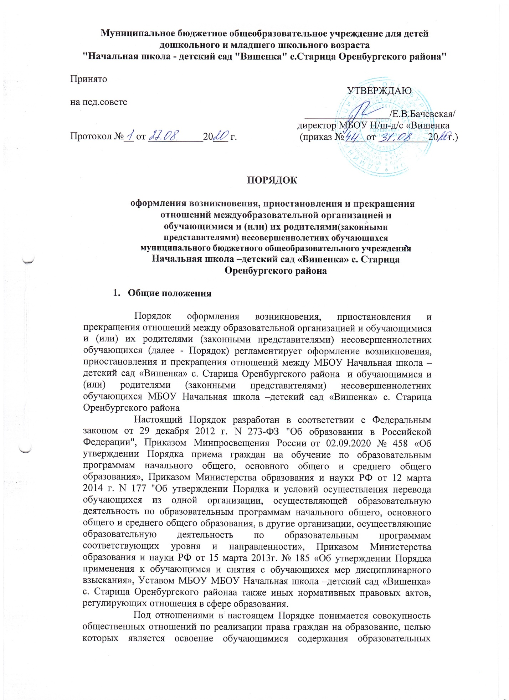

**Муниципальное бюджетное общеобразовательное учреждение для детей дошкольного и младшего школьного возраста**

**"Начальная школа - детский сад "Вишенка" с.Старица Оренбургского района"**

Принято УТВЕРЖДАЮ

на пед.совете

_________________/Е.В.Бачевская/

директор МБОУ Н/ш-д/с «Вишенка

Протокол №__ от ___________20___ г. (приказ № ____от __________20 г.)

# ПОРЯДОК

**оформления возникновения, приостановления и прекращения отношений между образовательной организацией и обучающимися и (или) их родителями(законными представителями) несовершеннолетних обучающихся муниципального бюджетного общеобразовательного учреждения Начальная школа –детский сад «Вишенка» с. Старица Оренбургского района**

# Общие положения

* 1. Порядок оформления возникновения, приостановления и прекращения отношений между образовательной организацией и обучающимися и (или) их родителями (законными представителями) несовершеннолетних обучающихся (далее - Порядок) регламентирует оформление возникновения, приостановления и прекращения отношений между МБОУ Начальная школа –детский сад «Вишенка» с. Старица Оренбургского района и обучающимися и (или) родителями (законными представителями) несовершеннолетних обучающихся МБОУ Начальная школа –детский сад «Вишенка» с. Старица Оренбургского района
  2. Настоящий Порядок разработан в соответствии с Федеральным законом от 29 декабря 2012 г. N 273-ФЗ "Об образовании в Российской Федерации", Приказом Минпросвещения России от 02.09.2020 № 458 «Об утверждении Порядка приема граждан на обучение по образовательным программам начального общего, основного общего и среднего общего образования», Приказом Министерства образования и науки РФ от 12 марта 2014 г. N 177 "Об утверждении Порядка и условий осуществления перевода обучающихся из одной организации, осуществляющей образовательную деятельность по образовательным программам начального общего, основного общего и среднего общего образования, в другие организации, осуществляющие образовательную деятельность по образовательным программам соответствующих уровня и направленности», Приказом Министерства образования и науки РФ от 15 марта 2013г. № 185 «Об утверждении Порядка применения к обучающимся и снятия с обучающихся мер дисциплинарного взыскания», Уставом МБОУ МБОУ Начальная школа –детский сад «Вишенка» с. Старица Оренбургского районаа также иных нормативных правовых актов, регулирующих отношения в сфере образования.
  3. Под отношениями в настоящем Порядке понимается совокупность общественных отношений по реализации права граждан на образование, целью которых является освоение обучающимися содержания образовательных программ (далее - отношения в сфере образования).
  4. Участники образовательных отношений – обучающиеся, родители (законные представители) несовершеннолетних обучающихся, педагогические работники и их представители, МБОУ Начальная школа –детский сад «Вишенка» с. Старица Оренбургского района осуществляющая образовательную деятельность.

# Порядок оформления возникновения и изменения отношений в сфере образования

* 1. Основанием возникновения образовательных отношений является приказ МБОУ Начальная школа –детский сад «Вишенка» с. Старица Оренбургского района о приеме (зачислении) лица на обучение или для прохождения промежуточной аттестации и (или) государственной итоговой аттестации.
  2. Изданию приказа о зачислении предшествует заявление родителей (законных представителей).
  3. Права и обязанности обучающегося, предусмотренные законодательством об образовании и локальными нормативными актами МБОУ Начальная школа –детский сад «Вишенка» с. Старица Оренбургского района МБОУ Начальная школа –детский сад «Вишенка» с. Старица Оренбургского района возникают у лица, принятого на обучение, с даты, указанной в приказе о приеме лица на обучение.
  4. В случае приема на обучение по образовательным программам дошкольного образования или за счет физических и (или) юридических лиц изданию приказа о приеме лица на обучение предшествует заключение договора об образовании (договора об оказании платных образовательных услуг).
  5. Образовательные отношения изменяются в случае изменения условий получения обучающимся образования по конкретной основной или дополнительной образовательной программе, повлекшего за собой изменение взаимных прав и обязанностей обучающегося и МБОУ Начальная школа –детский сад «Вишенка» с. Старица Оренбургского района Образовательные отношения могут быть изменены как по инициативе обучающегося (родителей (законных представителей) несовершеннолетнего обучающегося) по его заявлению в письменной форме, так и по инициативе МБОУ Начальная школа –детский сад «Вишенка» с. Старица Оренбургского района
  6. Основанием для изменения образовательных отношений является Приказ МБОУ Начальная школа –детский сад «Вишенка» с. Старица Оренбургского района изданный директором.

Если с обучающимся (родителями (законными представителями) несовершеннолетнего обучающегося) заключен договор об образовании, Приказ издается на основании внесения соответствующих изменений

* 1. в такой договор.
  2. Права и обязанности обучающегося, предусмотренные законодательством об образовании и локальными нормативными актами МБОУ Начальная школа –детский сад «Вишенка» с. Старица Оренбургского района изменяются с даты издания Приказа или с иной указанной в нем даты.

# Порядок оформления приостановления и прекращения отношений в сфере образования

* 1. Образовательные отношения прекращаются в связи с отчислением обучающегося из МБОУ Начальная школа –детский сад «Вишенка» с. Старица Оренбургского района

1. в связи с получением образования (завершением обучения);
2. досрочно по основаниям, установленным [п.3.2.](http://www.consultant.ru/document/cons_doc_LAW_353367/a01bc71a8144d13961c4a1b502062aa2d9399ac9/%22%20%5Cl%20%22dst100856) настоящего Порядка.
   1. Образовательные отношения могут быть прекращены досрочно в следующих случаях:
3. по инициативе обучающегося или родителей [(законных представителей)](http://www.consultant.ru/document/cons_doc_LAW_99661/%22%20%5Cl%20%22dst100004) несовершеннолетнего обучающегося, в том числе в случае перевода обучающегося для продолжения освоения образовательной программы в другую организацию, осуществляющую образовательную деятельность;
4. по инициативе МБОУ Начальная школа –детский сад «Вишенка» с. Старица Оренбургского района в случае применения к обучающемуся, достигшему возраста пятнадцати лет, отчисления как меры дисциплинарного взыскания, а также в случае установления нарушения порядка приема в образовательную организацию, повлекшего по вине обучающегося его незаконное зачисление в образовательную организацию;
5. по обстоятельствам, не зависящим от воли обучающегося или родителей (законных представителей) несовершеннолетнего обучающегося и организации, осуществляющей образовательную деятельность, в том числе в случае ликвидации организации, осуществляющей образовательную деятельность.
   1. Досрочное прекращение образовательных отношений по инициативе обучающегося или родителей (законных представителей) несовершеннолетнего обучающегося не влечет за собой возникновение каких-либо дополнительных, в том числе материальных, обязательств указанного обучающегося перед организацией, осуществляющей образовательную деятельность.
   2. Основанием для прекращения образовательных отношений является приказ МБОУ Начальная школа –детский сад «Вишенка» с. Старица Оренбургского района об отчислении обучающегося. Если с обучающимся или родителями (законными представителями) несовершеннолетнего обучающегося заключен договор об оказании платных образовательных услуг, при досрочном прекращении образовательных отношений такой договор расторгается на основании Приказа МБОУ Начальная школа –детский сад «Вишенка» с. Старица Оренбургского района об отчислении обучающегося.
   3. Права и обязанности обучающегося, предусмотренные законодательством об образовании и локальными нормативными актами МБОУ Начальная школа –детский сад «Вишенка» с. Старица Оренбургского района прекращаются с даты его отчисления из организации, осуществляющей образовательную деятельность

При досрочном прекращении образовательных отношений МБОУ Начальная школа –детский сад «Вишенка» с. Старица Оренбургского района в трехдневный срок после издания Приказа об отчислении обучающегося выдает лицу, отчисленному из этой организации, справку об обучении.